**Сушко Изыдор Самуэлев (Suszko Jzydor)**

4 февраля 1817 г – крещение (НИАБ 136-13-894, лист 95об, №9/1817-р (ориг)).

**НИАБ 136-13-894:** Лист 95об. **Метрическая запись №9/1817-р (ориг).**

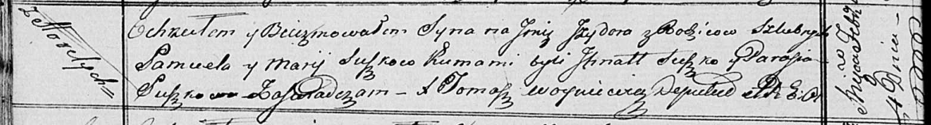

Осовская Покровская церковь. 4 февраля 1817 года. Метрическая запись о крещении.

Suszko Jzydor – сын родителей с деревни Горелое.

Suszko Samuel – отец.

Suszkowa Marija – мать.

Suszko Jhnat – кум.

Suszkowa Parasia – кума.

Woyniewicz Tomasz – ксёндз.